Эссе «Я педагог»
25 лет и 3 месяца я – педагог. Я родилась и выросла в другой стране, в СССР. Кем стать? Ответ был прост. Педагог был одной из самых «престижных» профессий. Мальчики мечтали быть летчиками и космонавтами, девочки - учителями. Бизнесмены и банкиры появились гораздо позже. Воспитатели и учителя в Советском Союзе были такими.
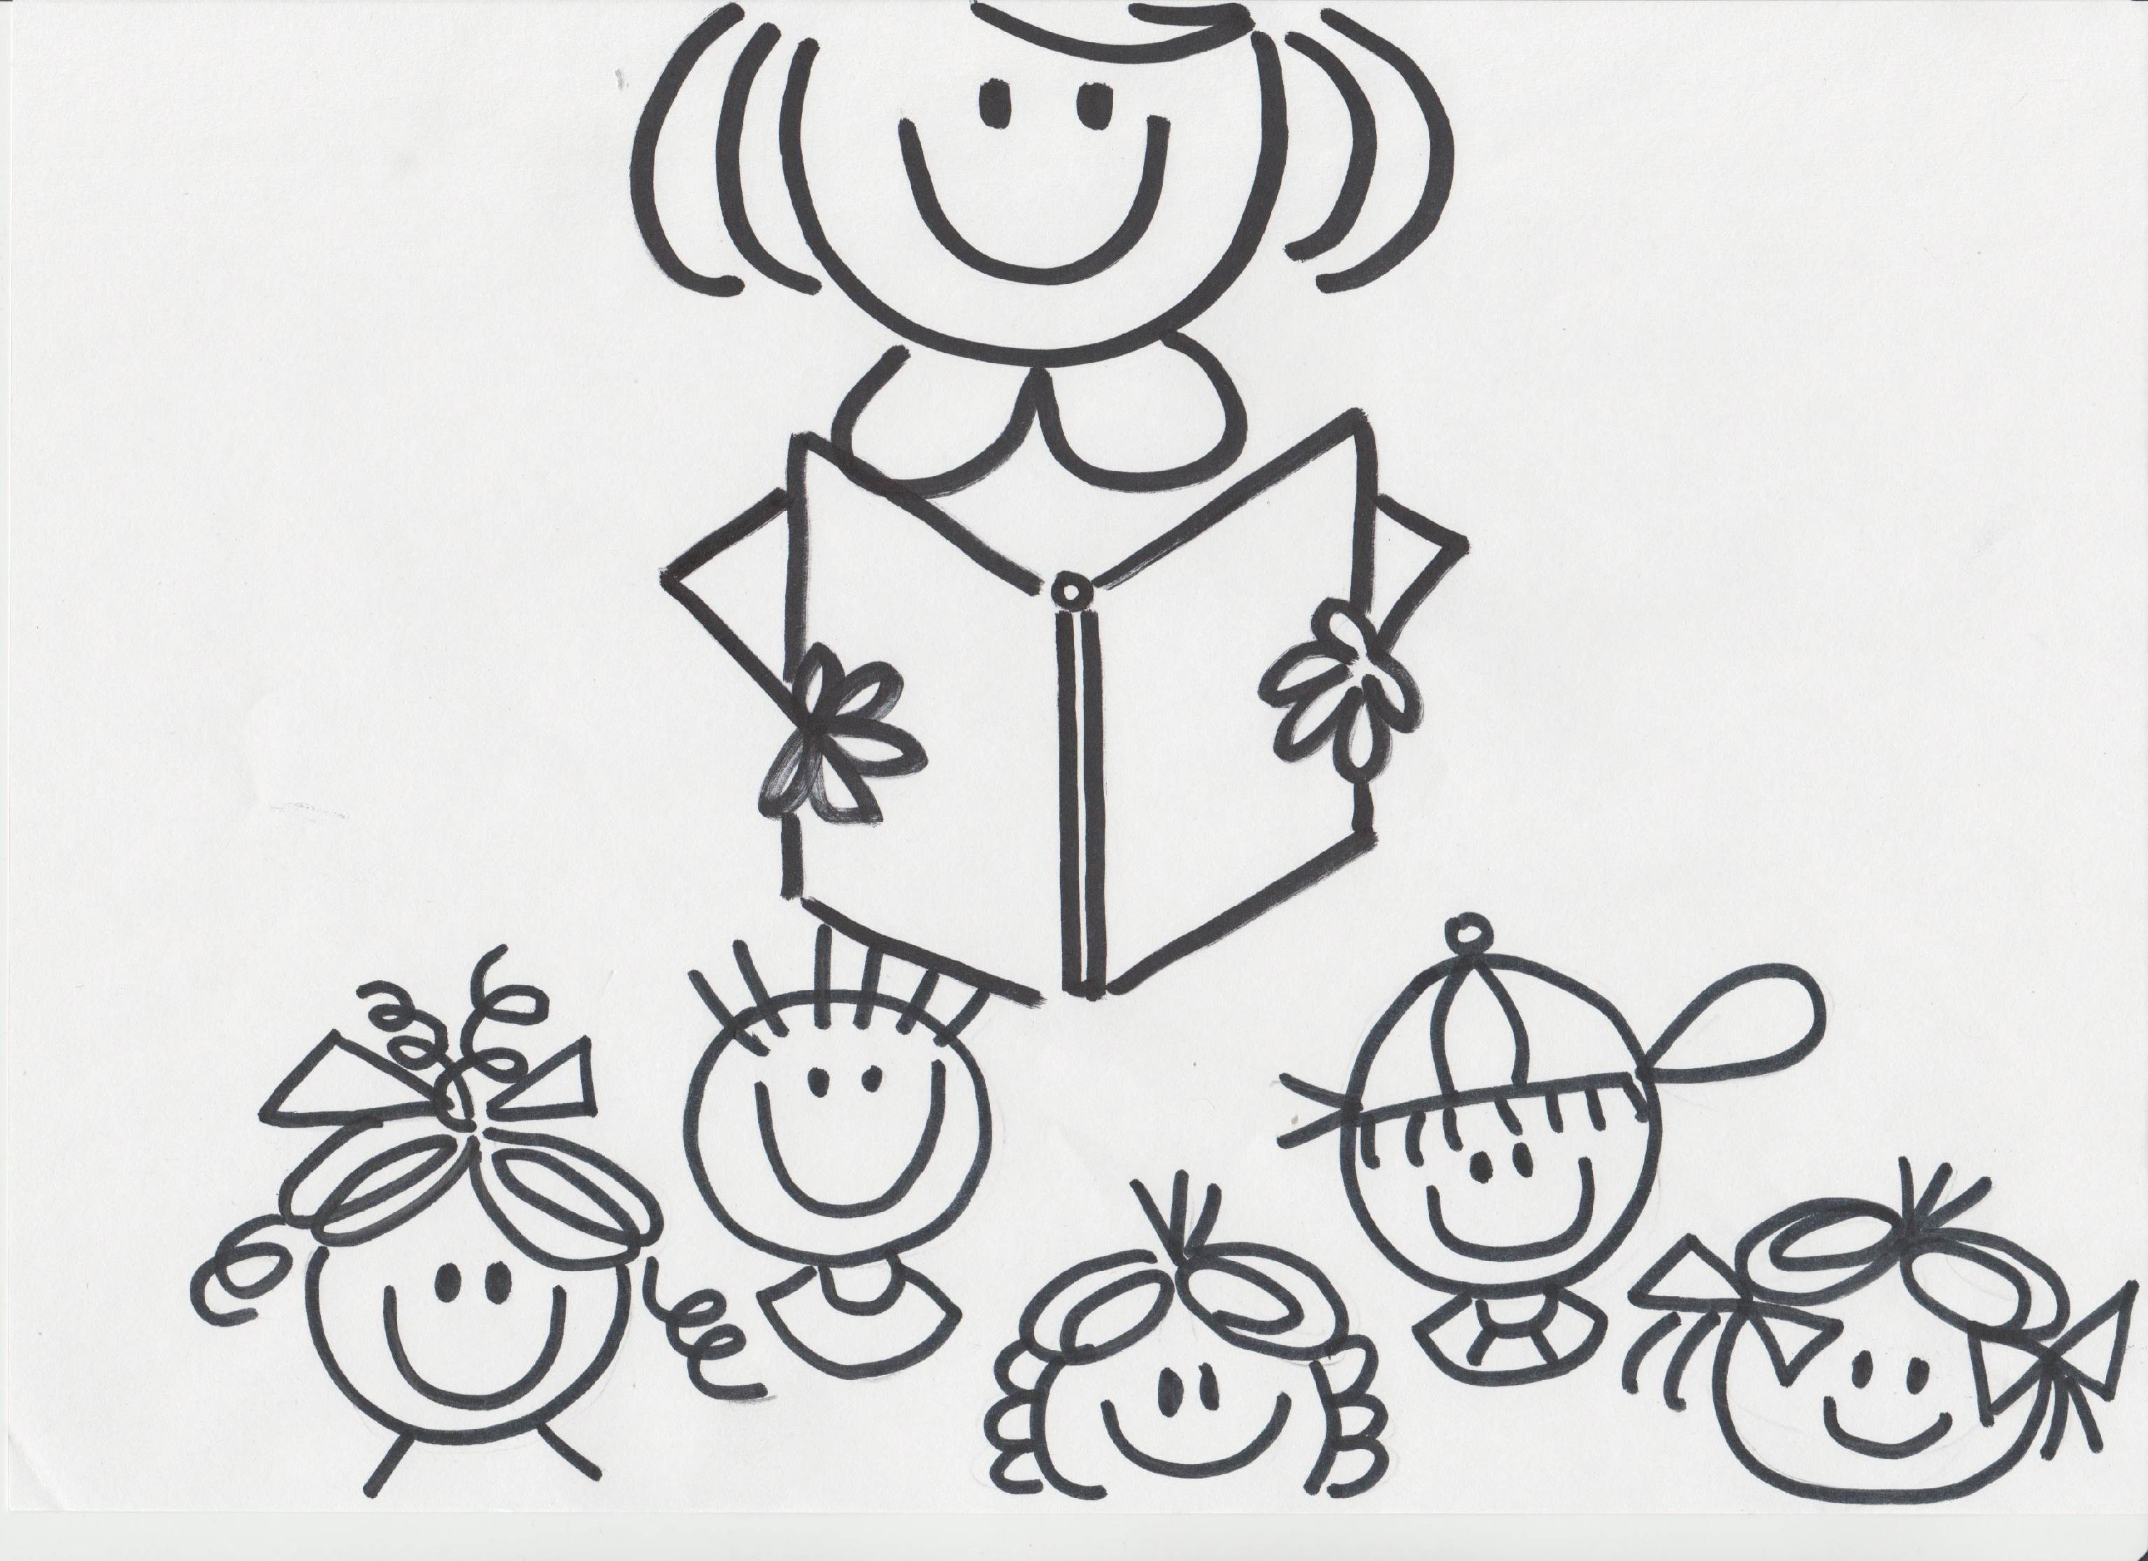
Мы растили будущих октябрят, читали про дедушку Ленина, учили верить и верили сами в счастливое будущее, писали тома календарно-тематических планирований, сдавали нормы ГТО и надеялись на мир во всем мире. И детство по всей стране проходило на одних букварях. В то же время мы были лишены права на творческий поиск, были загнаны в жесткую клетку общеобязательной унифицированной программы.
Я знала, что из детского сада выйду только на пенсию. Новое поколение совершенно не такое: сегодня реализовал себя в одном виде занятости – пора идти дальше, больше года специалисты не сидят на одном месте, работают ради повышения, ради карьеры. Тогда я выбирала профессию на всю жизнь.
За два последних десятилетия компьютеризации и информатизации воспитатель эволюционировал. Фантастические идеи из будущего ожили на моих глазах. Интерактивные доски, видеопроектор, компьютер толщиной с тетрадь, мультимедийный проигрыватель и т. д. - повсеместная технологизация, революция мобильных устройств и изобретение интернета упростили рутинную бумажную работу с одной стороны.
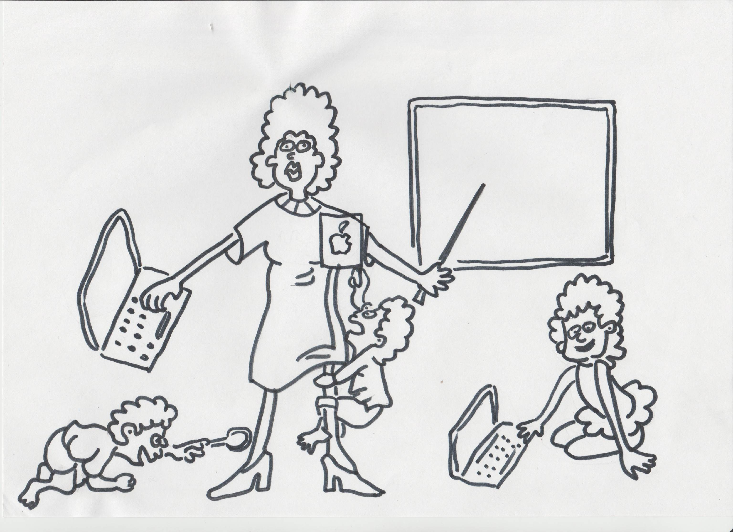
С другой стороны, изменились требования к педагогу как личности.
Наряду с профессиональными знаниями методических и психологических азов педагогической деятельности, а также владения информационно-коммуникативными технологиями, немаловажным является способность обучаться, схватывать всё на лету, брать на вооружение новые методики воспитания и обучения подрастающего поколения, быстро разбираться с техническими новинками, уметь самостоятельно собирать информацию из открытых источников. Самообразование перестало быть прерогативой молодых, оно становится частью современного образа жизни, стало модным быть «вечным студентом».
Нам никуда не деться от перемен, вызванных стремительным изменением всего общества и интенсивными реформами самой системы школьного образования. Деятельность педагога из культурной сферы перешла в сферу услуг. Изменились и дети, которых мы воспитываем. Они не знают дедушку Ленина, зато они умеют пользоваться различными гаджетами, играют с «Фербиками» и в курсе политической ситуации в стране. Это поколение отличает высокий уровень технической грамотности, «клиповое» мышление», способность к многозадачности. Эти явления в эпоху информационных технологий имеют свои плюсы и минусы. Современные дети уже в три года умеют обращаться с планшетами, знают чем андроид отличается от айфона, умеют читать надписи в играх, писать смс, в то же время они рассеяны, гиперактивны в большинстве случаев, предпочитают визуальные символы логике и углублению в текст. Доступность информации, зачастую ненужной, приводит к тому, что ребенок утрачивает живость воображения, легкость ассоциаций и эмоциональную тонкость восприятия. Я, как педагог, стараюсь не давать ребенку готовые знания, а научить делать выводы из уже существующих законов, сформировать у ребенка целостную картину мира вместо мозаики разрозненных событий, которыми дети напичканы телевизором. Могли ли 25 лет назад педагоги говорить, о том, что необходимо уже в 4 года развивать аналитические способности и критическое мышление. Ликвидирована советская «уравниловка». Я практикую индивидуальный дифференцированный подход к каждому ребёнку, учитываю уровень его развития, особенности здоровья ребёнка и так далее.
Но так ли изменился образ педагога за эти годы? И так ли сильно изменилась я? Сколько колесо не совершенствуй, функция не меняется. Колесо должно катиться, иначе это будет уже не колесо. Так и профессия педагога – можно каждый год менять требования, вводить новые стандарты, но суть останется прежней. Детство - это по-прежнему особая страна со своими правилами, страна фантазии, игры, мир, покрытый тайной и романтикой. А мы, педагоги, хранители ключика от этой страны, где учим детей любить, дружить, искать, творить, мечтать, летать, копать, радоваться и думать. В нашей стране полно чудес и ожиданий, в детстве все впереди и все обязательно сбудется и произойдет. И самое главное, живя в этой стране, невозможно постареть. Ведь каждые четыре года мы проживаем возраст от 4 до семи лет заново. Сегодня я учу состав числа, а завтра снова буду играть в кубики. В этой стране мы, педагоги, как сказал Шалва Амонашвили, останемся большими детьми.

Фрумкин, К.Г. Клиповое мышление и судьба линейного текста.

